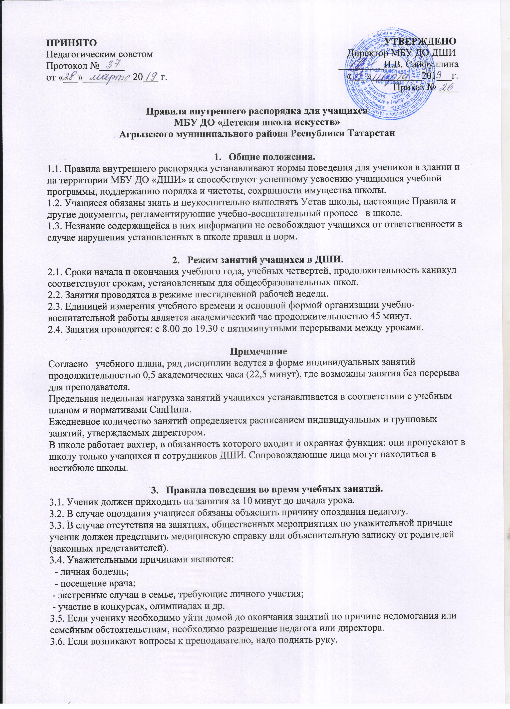
3.7. Покинуть учебный кабинет до конца занятий можно только с разрешения преподавателя. 3.8. Учащиеся должны выключить мобильные телефоны (и другие электронные приборы) до начала урока. Использование сотовых телефонов на уроках запрещено. Пользоваться ими можно только во время перемен и после окончания занятий.
3.9. Во время урока нельзя шуметь, отвлекаться самому и отвлекать товарищей от занятий посторонними разговорами, играми и другими делами. Урочное время должно использоваться только для образовательных целей.

4. Правила поведения в помещении и на территории школы.

4.1. Учащиеся должны соблюдать правила и чтить традиции ДШИ, уважительно относиться к преподавателям, сотрудникам школы, к своим товарищам по учёбе и окружающим.
4.2. Учащимся в школе запрещается:
- курить, сорить в любых помещениях и на территории школы, распивать спиртные напитки; - грубо, неуважительно высказываться, игнорировать замечания и требования администрации, сотрудников, преподавателей школы;
- посещать служебные помещения без разрешения;
- приносить, передавать и использовать оружие, спиртные напитки, табачные изделия, токсические и наркотические вещества;
- использовать любые средства и вещества, которые могут привести к взрывам, пожарам, несчастным случаям;
- приносить в школу и жевать жевательную резинку;
- применять физическую силу, запугивания, вымогательство;
- производить любые действия, влекущие за собой опасные последствия для окружающих; - использовать непристойные жесты, выражения, сквернословия;
- нарушать общественный порядок, нормы нравственности и охраны здоровья, права и свободы других лиц.
4.3. Во время перемен учащимся запрещается бегать, толкаться, бросаться предметами, применять физическую силу, сидеть на подоконниках, мешать отдыхать другим ученикам.
4.4. Учащиеся школы должны заботиться о чистоте помещений и сохранности школьного имущества. Умышленно причинённый ими материальный ущерб взыскивается с их родителей (законных представителей) в срок, указанный директором.
4.5. В случае возникновения конфликтной ситуации следует немедленно обратиться к педагогу. 4.6. Учащиеся должны соблюдать требования Правил пожарной безопасности в помещении и на территории школы.
4.7. При несчастном случае пострадавший или очевидец должен немедленно проинформировать педагога, директора или сотрудника школы.

5. Требования к внешнему виду учащихся.

5.1. Ученики должны приходить в школу в опрятной одежде, предназначенной для занятий.
5.2. В школе запрещено носить одежду и аксессуары, рекламирующие неформальные движения, агрессию и насилие.
5.3. Рекомендуется не применять излишнюю косметику и не носить много украшений.
5.4. Волосы должны быть аккуратно подстрижены и причёсаны (длинные волосы необходимо собрать, чтобы не мешали).
5.5. Находиться в школе в верхней одежде без особых на то причин не разрешается.
5.6. Для занятий по предмету сценического движения необходима специальная одежда, удобная для физических упражнений.
5.7. На торжественные мероприятия учащиеся приходят в соответствующей одежде, концертных костюмах.
5.8. Не разрешается ходить по школе с оголённым животом, другими частями тела. При несоблюдении данных требований преподаватель, директор вправе направить ученика для приведения внешнего вида в порядок и сообщить об этом родителям.

6. Состояние учебников, дневников, тетрадей.

6.1. Обучающиеся обязаны аккуратно и бережно относится к личным вещам: учебникам, тетрадям, дневникам.
6.2. Обучающиеся обязаны бережно относиться к школьному библиотечному фонду: - не загибать страницы учебников, пользоваться закладкой;
- оборачивать учебники бумагой или пользоваться специальными обложками; - не писать и не рисовать в учебниках;
- не брать учебники грязными руками, класть их только на чистую поверхность. 6.3. За потерянную или испорченную книгу необходимо принести замену или возместить её стоимость согласно действующего законодательства.

7. Заключительные положения.

7.1. Настоящие Правила распространяются на всю территорию ДШИ и на все мероприятия, проводимые школой. Правила ежегодно обсуждаются с учащимися и родителями (законными представителями) на собрании.
7.2. За нарушение настоящих правил внутреннего распорядка для учащихся, Устава ДШИ к ученикам применяются следующие административные меры:
- уведомление родителей;
- вызов родителей в школу;
- вызов на беседу с директором;
- вызов на заседание педагогического совета.

